N. 146

01 dicembre 2010

News per i clienti dello studio

Ai gentili clienti

Loro sedi

Truffa telematica: mail fasulle a nome CartaSì

Gentile cliente, confidando di fare cosa gradita, con la presente desideriamo informarLa che sta circolando via web una truffa telematica per l’acquisizione di dati sensibili nei confronti dei possessori di CartaSì mediante mail che sembrano provenire dall’indirizzo di posta elettronica di CartaSì, sia per la tipologia del mittente che per il contenuto stessol, simile alle comunicazione inviate dall’operatore finanziario.

Le false mail riportano come mittente “Portale_titolare@titolari.com” e come oggetto “riaddebito mese di novembre”. Con tale mail, infatti, si comunica che si sta procedendo ad uno “Storno addebito pratica nr 8867/02 in estratto conto nr 6577/9 relativo al 05/11/2010 presso stazione di servizio AGIP - importo: 142,70”. Si viene, pertanto, invitati ad accedere al sito di CartaSì per verificare l’esito di detta operazione di storno. Le indicazioni fornite sono molto fuorvianti poiché riproducono in modo molto verosimile una comunicazione istituzionale fatta da CartaSì ai propri clienti.

Si invitano i clienti che dovessero ricevere tale mail a NON eseguire le istruzioni richieste e a NON collegarsi a nessun indirizzo web indicato nella mail in oggetto. Si ricorda, al riguardo, che poiché dette comunicazioni possono trarre facilmente in inganno è importante sempre verificare che i link indicati non contengano errori ortografici e comunque per ogni caso dubbio si invita a contattare gli operatori CartaSì per avere informazione e conferme in merito alle comunicazioni ricevute ai numeri 892900 o 800-55.66.77 per i titolati di carte Gold e Platinum (ulteriori informazioni sui contatti CartaSì sono reperibili su www.cartasi.it).

In ogni caso, si ricorda, che è quasi impossibile che CartaSì richieda ai propri clienti di comunicare dati sensibili tramite un semplice messaggio di posta elettronica, in situazioni simili, pertanto, si invita SEMPRE a contattare gli operatori di CartaSì prima di procedere in tal senso. Di seguito si riporta un fac simile della mail fasulla in circolazione.

Fac simile della mail fasulla in circolazione

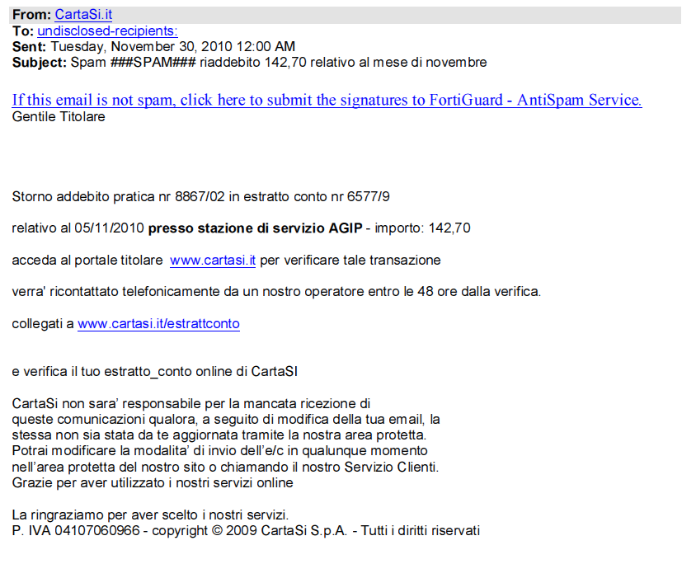

Lo Studio rimane a disposizione per ogni ulteriore chiarimento e approfondimento di Vostro interesse. Cordiali saluti

